Программа социологического исследования
«Сфера обслуживания в селе Косой Брод»

Этапы исследования:
1. Подготовительный этап (изучение темы, разработка программы и инструментов).
2. Сбор социологической информации.
3. Обработка собранной информации.
4. Анализ собранной информации, подготовка отчета.
Объект исследования:
Население села Косой Брод.
Предмет исследования:
Потребности населения с. Косой Брод в сфере обслуживания.
Цель исследования:
Выявление среди населения с.Косой Брод потребностей в разных видах услуг.
Системный анализ:
Село Косой Брод – развивающаяся территория, расположенная в 5 км от города Полевского. Большинство работающего населения занято на предприятиях г. Полевского. Для стабильного развития села и увеличения численности населения необходимо создать и преумножать существующий инфраструктурный комплекс. Для этого необходимо знать, в каких видах услуг проживающее в настоящее время население нуждается в первую очередь. Перспектива развития состоит в создании комфортных условий для жителей.
Задачи исследования:
1. Изучить мнение населения относительно инфраструктуры.
2. Выявить ряд самых востребованных услуг в селе.
3. Определить степень удовлетворенности населения транспортными услугами услугам ЖКХ.
Гипотезы исследования:
1. Население заинтересовано в предоставлении как можно большего количества разнообразных услуг.
2. Наиболее востребованными услугами являются больница, клуб, аптека.
3. Услуги маршрутного транспорта и ЖКХ целиком удовлетворяют жителей села.
4. Молодые люди в возрасте 18-25 лет заинтересованы в наличии клуба и спортивной площадки.
5. Население в возрасте 26-55 лет максимально заинтересовано в наличии детских площадок, клуба, 11-летней школы, аптеки.
6. Населению в возрасте старше 55 лет требуются, в первую очередь, больница, аптека.
Выборочная совокупность:
В селе Косой Брод насчитывается 950 человек в возрасте от 18 лет. Объем выборочной совокупности составил 10% от генеральной совокупности.
Выборка является стратифицированной (разделена на страты – население в возрасте 18-25 лет; 26-55 лет; старше 55 лет).
В исследовании участвовали 90 человек. Из них 25% в возрасте старше 55 лет и 28% в возрасте 18-26 лет, 42% в возрасте 26-55 лет. При этом в исследовании приняло участие 44% юношей и 56% девушек.
Методы исследования:
- анкетный опрос жителей села Косой Брод в возрасте старше 18 лет.
Обоснование методов:
Метод анкетирования — психологический вербально-коммуникативный метод, заключающийся в осуществлении взаимодействия между интервьюером и опрашиваемыми посредством получения от субъекта ответов на заранее сформулированные вопросы. Иными словами, опрос представляет собой общение интервьюера и респондента, в котором главным инструментом выступает заранее сформулированный вопрос.
Опрос можно рассматривать как один из самых распространенных методов получения информации о субъектах — респондентах опроса. Опрос заключается в задавании людям специальных вопросов, ответы на которые позволяют исследователю получить необходимые сведения в зависимости от задач исследования. К особенностям опроса можно причислить его массовость, что вызвано спецификой задач, которые им решаются. Массовость обуславливается тем, что социологу, как правило, требуется получение сведений о группе индивидов, а не изучение отдельного представителя.
При создании опросов сначала формулируют программные вопросы, соответствующие решению задачи, но которые доступны для понимания лишь специалистам. Затем эти вопросы переводятся в анкетные, которые сформулированы на доступном неспециалисту языке.
Стратегия исследования:
Описательная.
Интерпретация ключевых понятий:
Сфера услуг — часть экономики, которая включает в себя все виды коммерческих и некоммерческих услуг; сводная обобщающая категория, включающая воспроизводство разнообразных видов услуг, оказываемых предприятиями, организациями, а также физическими лицами. Остальными частями экономики принято считать производство — промышленность и сельское хозяйство.
В сферу услуг входят:
- Услуги общественного питания
- Финансовые услуги
- Информационные услуги (ИТ-консалтинг и пр.)
- Жилищно-коммунальные услуги
- Бытовые услуги
- Услуги аренды
- Интимные услуги
- Туристические услуги
- Юридические услуги
- Гостиничные услуги
- Охранные услуги
- Услуги переводчиков
- Торговые услуги
- Транспортные услуги
Работники, занятые в сфере услуг, и непосредственно обслуживающие клиентов, именуются обслуживающим персоналом.
Инфраструктура (лат. infra — «ниже», «под» и лат. structura — «строение», «расположение») — комплекс взаимосвязанных обслуживающих структур или объектов, составляющих и/или обеспечивающих основу функционирования системы.
Разновидности инфраструктуры
- Социальная инфраструктура — совокупность отраслей и предприятий, функционально обеспечивающих нормальную жизнедеятельность населения.
- Транспортная инфраструктура — совокупность отраслей и предприятий транспорта.
- Инженерная инфраструктура — системы инженерно-технического обеспечения зданий и сооружений.
- Инфраструктура экономики — совокупность отраслей и видов деятельности, обслуживающих производство и хозяйство в целом.
- Информационная инфраструктура — система информационных организационных структур, подсистем, обеспечивающих функционирование чего-либо.
- Военная инфраструктура — системы стационарных объектов и отдельных сооружений, являющихся основой для развертывания вооруженных сил, ведения военных действий и обеспечения боевой и оперативной подготовки войск.

Исследование проводилось учащимися 9 класса МКОУ «ООШ с. Косой Брод» с разбивкой на улицы села.
Итоги показали, что не все гипотезы были верны, а именно:
1. Население села Косой Брод действительно заинтересовано в предоставлении как можно большего количества разнообразных услуг (см. Приложение 1).
2. Наиболее востребованными услугами являются детские площадки (92,2%), аптека (88,9%), спортивная площадка (85,6%). Предполагаемые же нами больница и клуб занимают 5-е место (по 73,3%) (см. Приложение 1).
3. Услуги маршрутного транспорта и ЖКХ целиком удовлетворяют жителей села.
Данная гипотеза не оправдала себя. В реальности вышеуказанные услуги устраивают жителей села в равной степени – на 61%.
4. Гипотеза о том, что молодые люди в возрасте 18-25 лет заинтересованы в наличии клуба и спортивной площадки была верна. Плюсом к указанным услугам добавлена аптека. Все три имеют по 88% голосов (см. Приложение 2).
5. Население в возрасте 26-55 лет максимально заинтересовано в наличии детских площадок, клуба, 11-летней школы, аптеки.
Данная гипотеза нашла свое подтверждение только в части детских площадок (100%) и аптеки (90,5%); велика потребность в спортивной площадке (92,9%) и музее села (90,5%). (см. Приложение 3).
6. Населению в возрасте старше 55 лет требуются, в первую очередь, больница, аптека.
Эта версия оправданна, т.к. первые три места в структуре ответов заняли аптека, детские площадки и больница, получив соответственно 87%, 82,6% и 73,9% голосов соответственно (см. Приложение 4).
Сводная таблица, отражающая по возрастанию виды необходимых услуг, представлена в Приложении 5.
Приложение 1

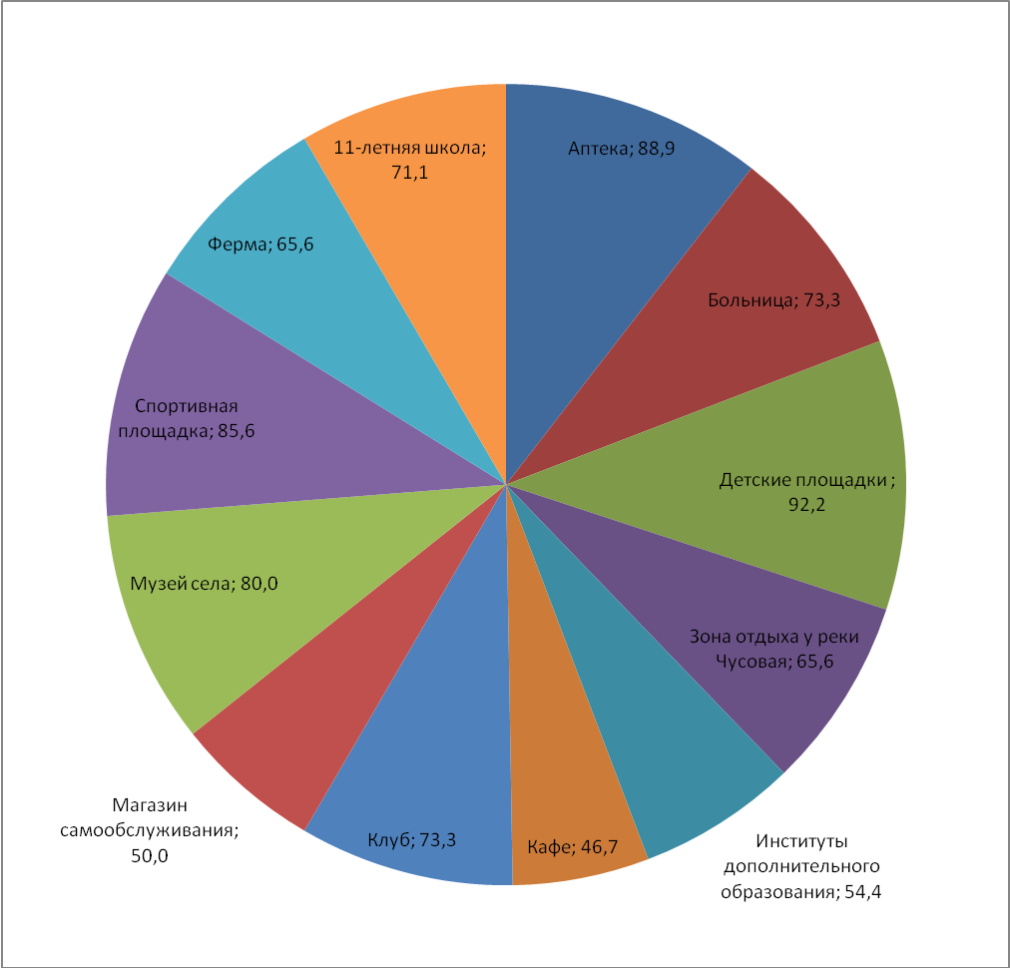

Приложение 2

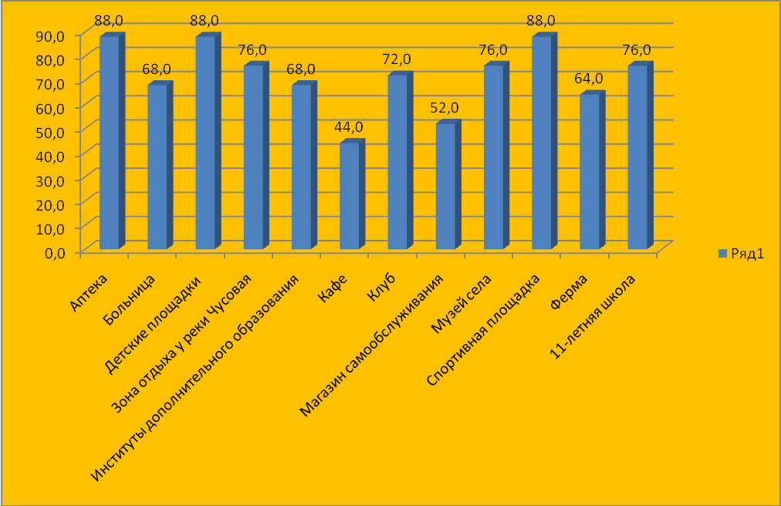

Приложение 3

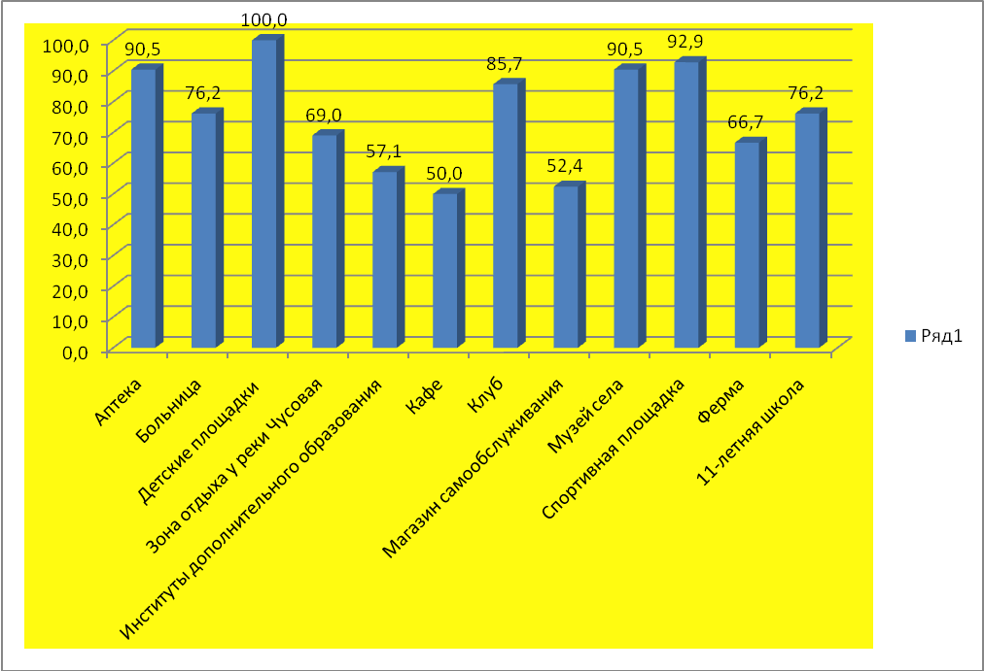

Приложение 4

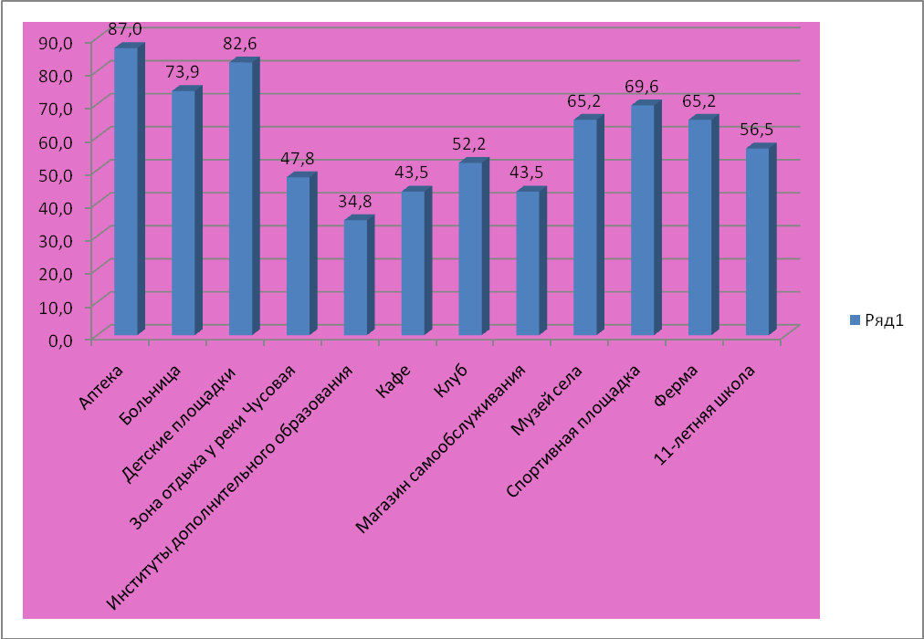

Приложение 5

